Vārds, uzvārds ___________________________________________________________

Pārbaudes darbs dabaszinībās 1. klasei
Tēma: Dabas ainavas
1. Atzīmē teikumu ar X, kas liecina, ka esi pilsētā! (5 p./ ____ p.)
- Вокруг много деревьев.
- На улицах много людей и машин.
- Вокруг современные и старинные дома.
- За речкой просторные поля.
- Асфальтированные улицы.

2. Ieraksti aplīšos, kas dzīvo pļavā – P, kas dzīvo mežā – M! (9 p./ ____ p.)
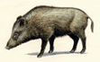mežacūka | mārīte | 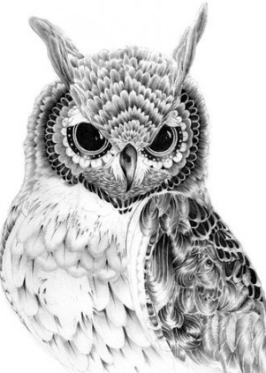 ūpis
tauriņš | 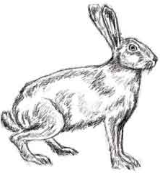zaķis | 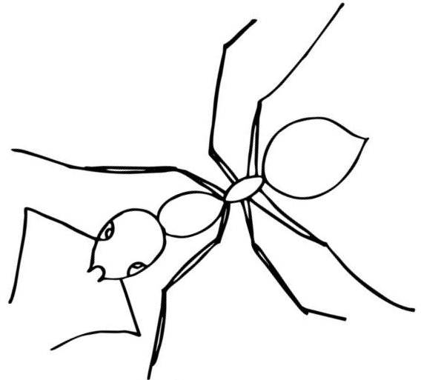skudra
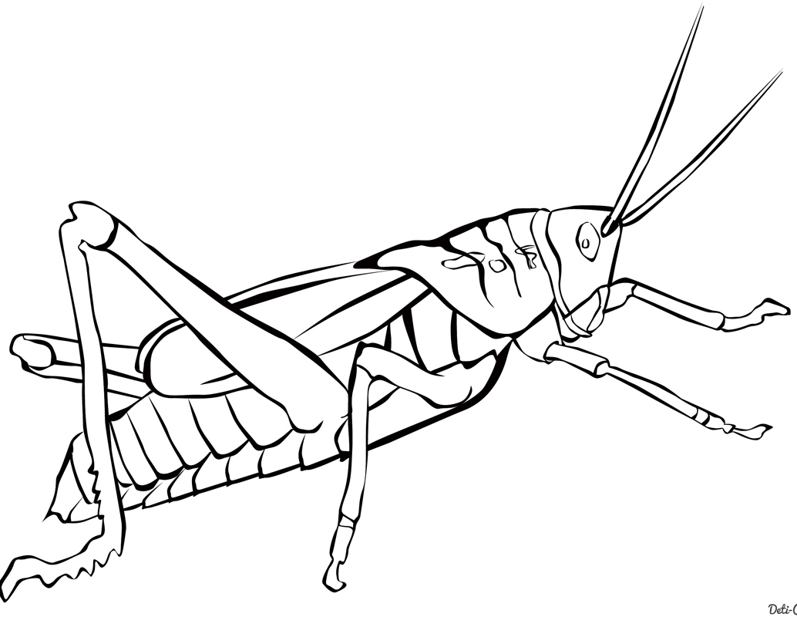sienāzis | 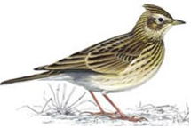cīrulis | 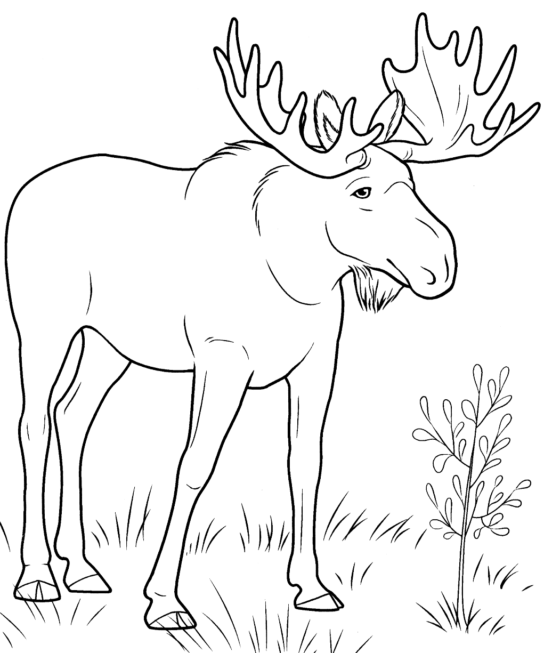alnis

3. Ieraksti aplīšos, kas aug pļavā – P, kas aug mežā – M! (9 p./ ____ p.)
pīpenes | 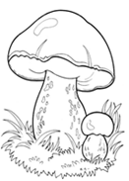baravikas | paparde
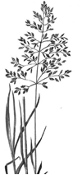smilga | kreimenes | 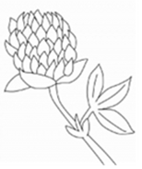āboliņš
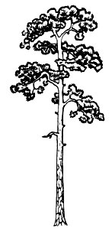priede | 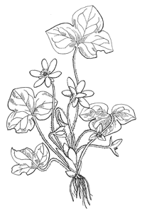  zilās vizbulītes | 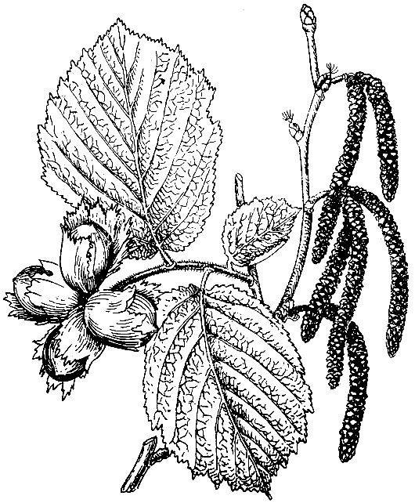lazda

4. Izvēlies vienu no šīm dabas ainavām! Uzzīmē izvēlēto dabas ainavu! (3 p./ ____ p.)
Pļava | Mežs | Pilsēta

Tu varēji iegūt 26 punktus. Tu ieguvi _______ punktus. Tavs vērtējums: _____

